大连富华恒润实业有限公司坐落于大连市金州新区，是集环保技术、产品开发、设计、生产、销售为一体的高科技环保集成房屋企业，荣获“中国环保工程最具竞争力50强”重点推荐企业和“全国环保产品定点企业”称号。以向社会提供“绿色、自然、环保、节能”产品为宗旨，以“坦诚相待、有信则立、言之必行、行之必果”为经营理念。产品遍及国内各大城市并有良好的市场反馈。

公司主营：欧式别墅、移动别墅、欧式岗亭、移动房屋、售货亭、垃圾房、多功能房屋等各种小型可移动房屋。专业生产微生物生态厕所、泡沫生态厕所、循环水生态厕所、智能打包厕所、普通水冲厕所、玻璃钢经济实用型厕所和固定公厕生态改造。“富华FH”系列产品中高低档一应俱全，有专业的设计人员、一流的技术支持，高级技工制造、多样化板材备选为您量身定做最合适的产品；专业的售后服务体系完全为您解除后顾之忧。

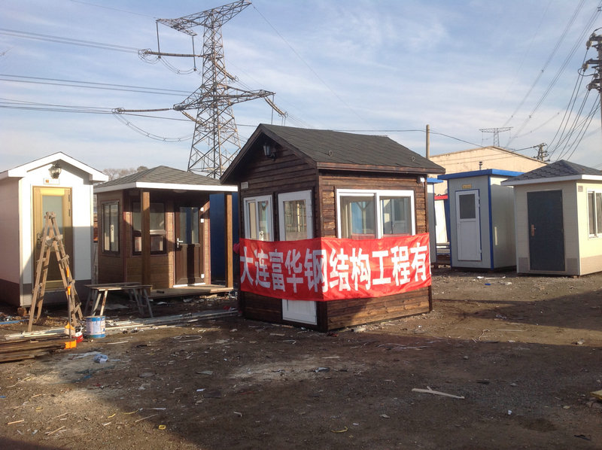

◆提供成套移动房屋、欧式别墅、整体卫生间（可根据用户需求，实行特殊设计与制造）；
◆承接城市公厕、学校、医院、宾馆、铁道、部队、机关、企事业单位厕所的生态生化成套设施改建（改造）；
◆承接各项移动房屋制造，别墅搭建工程；
◆提供多系列整体移动房屋、欧式轻体房、车载营房；

在产品建造上，既可生产轻体可移动式房屋、厕所、售货亭，也可以建设固定土建厕房屋、欧式别墅、设计生产拖挂式车载厕所等，在没有水源和电源的地方也可以提供不用水和电的环保厕所、以及太阳能移动房屋，真正意义上实现了"以客户需求为中心，以客户满意为宗旨"的企业经营思想。

我们愿为节约水资源、保护环境开发出更好的产品，以回报社会对我们的厚爱。

大连富华恒润实业有限公司所生产的集成房屋产品可在任何场所摆放，可适用于：展会、运动场、建筑工地、码头、集贸市场、停车场、地下车库、堆场、公园、车站、野营地等各种临时性场所。

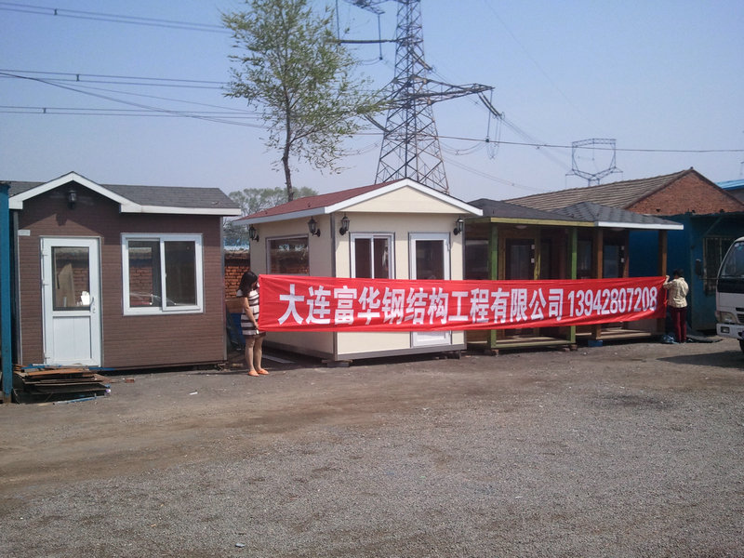

富华人始终坚持以向社会提供“绿色、自然、环保、节能”产品为宗旨，以“坦诚相待、有信则立、言之必行、行之必果”为经营理念。

大连富华恒润实业有限公司是东北专门的移动房屋生产基地，同时也是辽宁专门的欧式岗亭厂家，全年生产各式移动房屋500余台是辽宁省AAA级诚信企业。富华恒润实业公司本着优质的服务和过硬的产品质量立足于辽宁，辐射全国市场，欢迎全国的大客户咨询订购。全国物流配送，基本满足货物运输到家门口。物流货到付款。

总公司：0411-8216-1061 139-4280-7208 请拨打各地专线
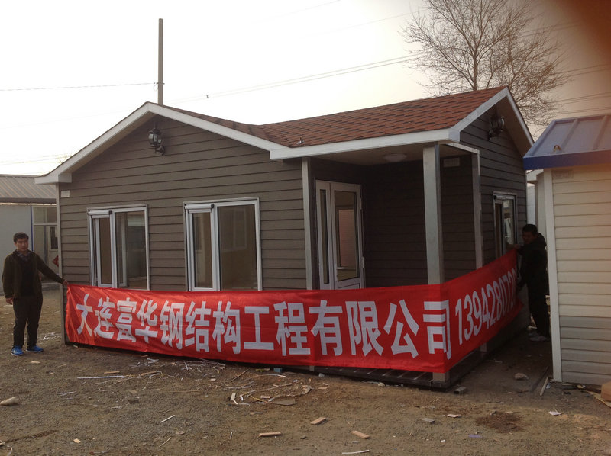

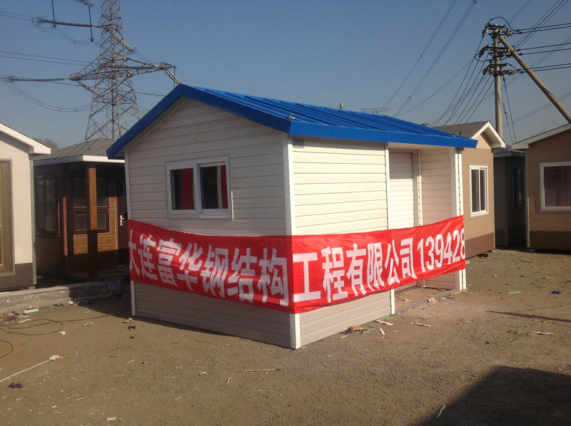

其他建筑小品系列：

